Prénom : ………………………… | Date : ………………………………………………………

 | « AI ai ai – EI ei ei » (01)

1./ Lecture :

ai ai - ei ei
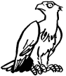 | 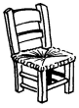 |  |  | 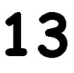
un aigle | une chaise | une fraise | un peigne | treize

2./ Complète les mots suivants (tu peux utiliser un dictionnaire):

 |  | 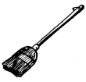 | 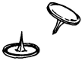
une aile | une baleine | un balai | des punaies

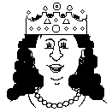 | 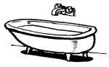 |  | 
une reine | une baignoire | une maison | seize

 | 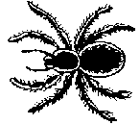 |  | 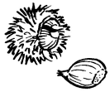
une aiguille | une araignée | de la neige | une châtaigne

2./ Recopie :

faire | faire | faire | faire | faire

un peigne | un peigne | un peigne | un peigne | un peigne

UNE CRAIE | UNE CRAIE | UNE CRAIE | UNE CRAIE | UNE CRAIE

²une dizaine | ²une dizaine | ²une dizaine | ²une dizaine | ²une dizaine

²la Seine | ²la Seine | ²la Seine | ²la Seine | ²la Seine

